Vitamino C (askorbo rūgšties) koncentracijos nustatymas sultyse

Vitaminas C (chemiškai vadinamas askorbo rūgštimi) – tai vandenyje tirpus vitaminas, kurio molekulinė formulė yra C₆H₈O₆, o struktūrinė formulė pateikta 1 paveiksle.

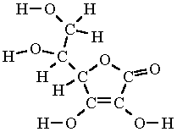
1 pav. Askorbo rūgšties struktūrinė formulė

Šiandien nustatysite askorbo rūgšties koncentraciją šiose sultyse:
1) Citrinų, šviežiai spaustose;
2) Obuolių, šviežiai spaustose;
3) Apelsinų, pagamintose iš koncentrato (be pridėto vitamino C);
4) Apelsinų, šviežiai spaustose;
5) Citrinų, pagamintų iš natūralių sulčių;
6) Bulvių, šviežiai spaustose.

Pateikite hipoteze, kaip po eksperimento išsirikiuos sultys pagal askorbo rūgšties kiekį. Naudokite ženklus < arba =. Pavyzdžiui: 3<1=5=6<4<2.
Hipotezė:

Šis darbas paremtas reakcijomis:
1) Kalio jodidas reaguoja su vandenilio peroksidu ir sieros rūgštimi. Reakcijos lygtis:
2KI _{(aq)} + H₂O_{2 (aq)} + H₂SO_{4 (aq)} → 2H₂O_{(s)} + I_{2 (aq)} + K₂SO_{4 (aq)} (reakcija lėta)
2) Susidaręs jodas reaguoja su askorbo rūgštimi. Reakcijos lygtis:
C₆H₈O_{6 (aq)} + I_{2 (aq)} → C₆H₆O_{6 (aq)} + 2HI _{(aq)} (reakcija vyksta labai greitai)
3) Kai visa askorbo rūgštis sureaguoja, iš 1) lygties susidaręs jodas reaguoja su jodido jonais sudarydamas trijodido joną:
I_{2 (aq)} + I– _{(aq)} ⇄ I₃– _{(aq)}
4) Trijodido jonai su krakmolu sudaro mėlynos spalvos kompleksinį junginį.

Kuo daugiau askorbo rūgšties, tuo ilgiau reikia laukti mėlynos spalvos atsiradimo. Šis eksperimentas vadinamas „jodo laikrodžiu“, jį galime panaudoti ir vitamino C kiekio nustatymui.
Norint nustatyti koncentraciją, reikia susieti laiką su koncentracija. Tai galima padaryti kalibracinės kreivės metodu. Visų pirma reikia pasigaminti 5 žinomos koncentracijos askorbo rūgšties tirpalus ir ištirti juos. Vėliau, ištiriamos sultys ir apskaičiuojama askorbo rūgšties koncentracija jose.

Darbo tikslas
Nustatyti askorbo rūgšties kiekį įvairiose sultyse.
Reagentai ir priemonės:  375 mg askorbo rūgšties, svėrimo indelyje  3 % H₂O₂ tirpalas su pipete ir kriauše  0,25 mol/l H₂SO₄ tirpalas su pipete ir kriauše  3 % KI tirpalas su pipete ir kriauše  Krakmolo kleisteris (1 %) su Pastero pipete  Plovyklė su distiliuotu vandeniu  Cheminė stiklinė  100 ml matavimo kolba  10 ml graduota pipetė  Matavimo cilindras  Kūginė (Erlenmejerio) kolba  Chronometras  Kriaušė  Atliekų indas  Sulčių mėginiai | Kur padėta:  Darbo vietoje  Traukos spintoje  Traukos spintoje  Traukos spintoje  Traukos spintoje  Darbo vietoje  Darbo vietoje  Darbo vietoje  Darbo vietoje  Darbo vietoje  Darbo vietoje  Darbo vietoje  Darbo vietoje  Darbo vietoje  Laboratorijoje ant stalviršio

Darbo eiga
1. Askorbo rūgšties tirpalo ruošimas
  - Svėrimo indelyje pasverta 375 mg askorbo rūgšties. Šio indelio turinį atsargiai suberkite į matavimo kolbą. Ant svėrimo indelio likusią medžiagą suplaukite į matavimo kolbą naudodami plovyklę su distiliuotu vandeniu.
  - Paruoškite tirpalą (100 ml) ir gerai išmaišykite. Atsargiai, askorbo rūgštis tirpsta gana lėtai, gerai įsitikinkite, ar tikrai viskas ištirpo.
  - Užpildykite lentelę atsakymų lape.

2. Standartinių tirpalų tyrimas
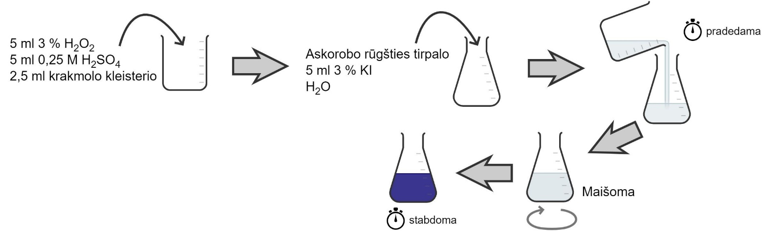
  - Į cheminę stiklinę, iš traukos spintos įpilkite 5,00 ml 3 % H₂O₂ tirpalo, 5,00 ml 0,25 mol/l H₂SO₄ tirpalo, 2,5 ml krakmolo kleisterio.
  - Naudodami graduotą pipetę ir kriaušę į kūginę kolbą įpilkite 2,00 ml paruošto askorbo rūgšties tirpalo.
  - Į kūginę kolbą iš traukos spintos įpilkite 5,00 ml 3 % KI tirpalo.
  - Naudodamiesi matavimo cilindru, į kūginę kolbą įpilkite 48 ml distiliuoto vandens ir pamaišykite sukamaisiais judesiais.
  - Greitai supilkite cheminės stiklinės turinį į kūginę kolbą ir iš karto chronometru pradėkite laiko matavimą.
  - Iš karto po supylimo ir laiko skaičiavimo pradžios sukamaisiais judesiais pamaišykite kūginę kolbą. Kolbą vis pamaišykite kas kelias sekundes.
  - Kai tirpalas tampa mėlynu, laikmatį sustabdykite ir pažymėkite rezultatą atsakymų lape.
  - Išpilkite kūginės kolbos turinį į atliekų indą, išplaukite reikiamus indus su vandentiekio vandeniu, praskalaukite distiliuotu vandeniu.
  - Pakartokite tyrimą, naudodami kitus askorbo rūgšties tirpalo ir vandens tūrius.
Eilės nr. | Askorbo r. tirpalo tūris | Vandens tūris
1. | 2,00 ml | 48 ml
2. | 4,00 ml | 46 ml
3. | 6,00 ml | 44 ml
4. | 8,00 ml | 42 ml
5. | 10,00 ml | 40 ml

3. Duomenų apdorojimas

  - Kompiuteryje atsidarykite programą „Excel“. Viename stulpelyje suveskite askorbo rūgšties masę, kitame laiką, po kurio tirpalas tapo mėlynu. Nerašykite matavimo vienetų. Kiekvieną skaičių rašykite atskirame langelyje. Pavyzdžiui:
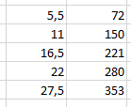
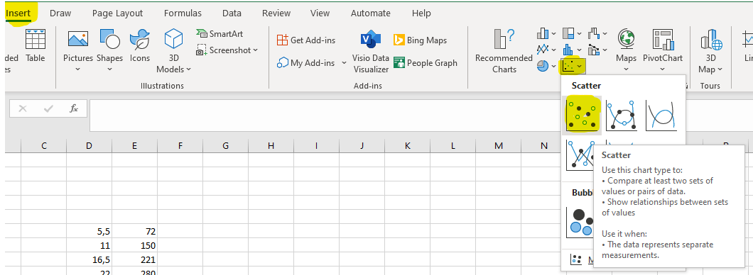
  - Pasirinkite „Insert“. Skyrelyje „Charts“ pasirinkite grafiko tipą, kuriame tiesiog atidedami taškai, kurie nesujungiami laužte.

  - Ant antsiradusio kvadrato paspauskite dešiniu pelės klavišu ir pasirinkite „Select Data“.
  - Pažymėkite savo suvestus duomenis ir paspauskite „OK“.
  - Ant grafike atidėto taško paspauskite dešinį klavišą. Iššokusioje lentelėje pasirinkite „Add Trendline“. Iššokusioje lentelėje uždėkite varneles „Set Intercept“, „Display Equation on chart“, „Display R-squared value on chart“.
  - Pažiūrėkite, ar nėra taško, kuris ženkliai išsiskiria. Jei toks yra, galima laikyti, kad atliekant matavimus padaryta klaida. Tokiu atveju šį tašką ištrinkite (duomenų lentelėje).
  - Užpildykite lentelę atsakymų lape.

4. Sulčių tyrimas
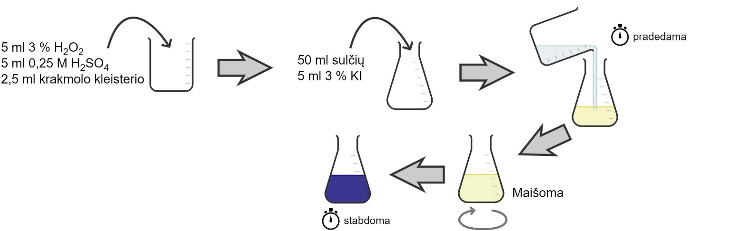
  - Atlikite analogišką tyrimą kaip su standartiniais tirpalais, tik vietoje askorbo rūgšties tirpalo ir vandens naudokite 50 ml sulčių.
  - Užpildykite lentelę atsakymų lape.

Atsakymų lapas
1. Užpildykite lentelę.
Askorbo r. koncentracija
mg/100 ml tirpalo | mg/ml tirpalo
375

2. Užpildykite lentelę.
Eil. nr. | Askorbo r. tirpalo tūris | Askorbo r. masė | Laikas, po kurio tirpalas tapo mėlynu
1. | 2,00 ml | mg | s
2. | 4,00 ml | mg | s
3. | 6,00 ml | mg | s
4. | 8,00 ml | mg | s
5. | 10,00 ml | mg | s
3.1. Užpildykite lentelę.
R²
Tiesės lygtis: | y =

3.2. Tiesės lygtis susieja y (laiką, sekundėmis) su x (askorbo rūgšties mase mg). Iš tiesės lygties išveskite formulę, kuri leistų apskaičiuoti askorbo rūgšties masę mėginyje žinant laiką.
x =

4.1. Užpildykite lentelę. Naudodamiesi 3.2. formule apskaičiuokite vitamino C kiekį sultyse.
Sultys | Laikas, po kurio tirpalas tapo mėlynu | Askorbo r. kiekis 50 ml sulčių | Askorbo r. konc. mg/100 ml sulčių
Citrinų, šviežiai spaustos | s | mg | mg/100 ml
Obuolių, šviežiai spaustos | s | mg | mg/100 ml
Apelsinų, iš koncentrato | s | mg | mg/100 ml
Apelsinų, šviežiai spaustos | s | mg | mg/100 ml
Citrinų, natūralios iš parduotuvės | s | mg | mg/100 ml
Bulvių, šviežiai spaustos | s | mg | mg/100 ml

4.2. Atsakykite į klausimus.
a) Sergant ir norint gauti vitamino C, geriau:
⎕ Įsispausti citrinos sulčių į arbatą; ⎕ Suvalgyti skiltelę apelsino; ⎕ Suvalgyti skiltelę obuolio.
b) Apelsinų sultyse iš koncentrato yra neženkliai mažiau vitamino C, nei šviežiai spaustose sultyse.
⎕ Tiesa ⎕ Netiesa
c) Parduotuvėse parduodamos natūralios (bet ne šviežiai spaustos) sultys, turi gerokai daugiau vitamino C, nei pagamintos iš koncentrato.
⎕ Tiesa ⎕ Netiesa
d) Šviežiai spaustos bulvių sultys yra geresnis vitamino C šaltinis nei šviežiai spaustos citrinų sultys.
⎕ Tiesa ⎕ Netiesa

4.3. Palyginkite vitamino C koncentraciją sultyse, įrašydami < arba =.

4.4. Palyginkite gautus rezultatus su hipoteze. Kas labiausiai nustebino?

Galimi tyrimai:
1. Askorbo rūgšties nustatymas sultyse.
2. Askorbo rūgšties tirpalo stabilumo tyrimas.
a) Pauošiamas tirpalas ir matuojama jo konc. po tam tikro laiko;
b) Paruošiami skirtingų koncentracijų askorbo rūgšties tirpalai, jie tiriami po tam tikro laiko ir žiūrima ar koncentracija turi įtakos askorbo rūgšties stabilumui;
c) Paruošiami skirtingo pH askorbo rūgšties tirpalai, jie tiriami po tam tikro laiko ir žiūrima ar pH turi įtakos askorbo rūgšties stabilumui;
3. Askorbo rūgšties atsparumo kaitinimui tyrimas. Paruošiami tirpalai ir žiūrima kaip juos veikia:
a) Skirtinga temperatūra (pvz.: 50 °C ; 60 °C; 70 °C, ir t.t. pasiekiama ir atvėsinama).
b) Ta pati temperatūra, skirtingas kaitinimo laikas (pvz.: 70 °C, pasiekiama ir atvėsinama; 70 °C, pasiekiama ir laikoma 2 minutes; 70 °C, pasiekiama ir laikoma 5 minutes ir t.t.).
4. Askorbo rūgšties stabilumo sultyse tyrimas. Žiūrima kiek askorbo rūgšties lieka sultyse po tam tikro laiko. Galima ištirti ar laikymo sąlygos (kambario temperatūroje, šaldytuve) turi tam įtakos.
5. Askorbo rūgšties stabilumas vaisiuose ar daržovėse bėgant laikui ar priklausomai nuo laikymo sąlygų. Pavyzdžiui, askorbo rūgšties kiekio nustatymas obuoliuose šviežiai nuėmus derlių; po laikymo per žiemą; šaldytuose, laikytuose kelis mėnesius šaldiklyje.

Papildykite

